BÁO CÁO TUẦN 2
Khởi tạo Backend Node.js và xây dựng API Auth bằng JWT
Sinh viên: Phạm Trung Kiên – B22DCCN431
Đề tài: Hệ thống Quản lý và Đặt tour du lịch tích hợp AI trợ lý
Nhiệm vụ: Backend Node.js, đăng ký, đăng nhập và phân quyền
Trạng thái: Đã có mã nguồn và kết nối frontend Auth
Kết quả: Backend Express đã kết nối MongoDB, hỗ trợ đăng ký, đăng nhập, lấy thông tin người dùng hiện tại, mã hóa mật khẩu, phát hành JWT và phân quyền theo role.

1. Khởi tạo Backend Node.js
Backend được tổ chức thành project riêng vietvoyage-backend, sử dụng ES Modules. server.js là entry point, chịu trách nhiệm nạp biến môi trường, kết nối MongoDB, cấu hình CORS, parse JSON, gắn router và khởi động server.
Bảng 1. Thư viện chính của Backend tuần 2
Thư viện | Vai trò
express | Xây dựng REST API và middleware.
mongoose | Kết nối MongoDB và định nghĩa User schema.
jsonwebtoken | Tạo và xác minh JWT.
bcryptjs | Băm và so sánh mật khẩu.
dotenv | Đọc cấu hình từ .env.
cors | Cho phép frontend localhost gọi API.
PORT=5000
MONGO_URI=mongodb://localhost:27017/vietvoyage
JWT_SECRET=<chuỗi-bí-mật>
JWT_EXPIRE=7d
NODE_ENV=development
Hai script được khai báo trong package.json: npm start chạy server bình thường; npm run dev dùng node --watch để tự khởi động lại khi mã nguồn thay đổi.

2. User schema và bảo mật mật khẩu
User schema gồm name, email, password, phone, avatar, role và isActive. Email được chuẩn hóa lowercase, unique và kiểm tra định dạng. Password có minlength 6 và select: false nên không xuất hiện trong truy vấn thông thường.
- Trước khi lưu, pre-save hook kiểm tra password có thay đổi hay không.
- bcrypt tạo salt với cost factor 10 và băm mật khẩu.
- Khi đăng nhập, controller chủ động lấy trường password bằng select('+password').
- Method matchPassword dùng bcrypt.compare để kiểm tra mật khẩu.
UserSchema.pre('save', async function (next) {
if (!this.isModified('password')) return next()
const salt = await bcrypt.genSalt(10)
this.password = await bcrypt.hash(this.password, salt)
next()
})

3. API đăng ký, đăng nhập và lấy thông tin
Bảng 2. Endpoint Auth
HTTP | Endpoint | Quyền | Chức năng
POST | /api/auth/register | Public | Tạo tài khoản, hash password và trả JWT.
POST | /api/auth/login | Public | Kiểm tra email/password và trả JWT.
GET | /api/auth/me | Đã đăng nhập | Trả thông tin User từ token.
GET | /api/auth/admin/users | Admin | Minh họa route yêu cầu role admin.
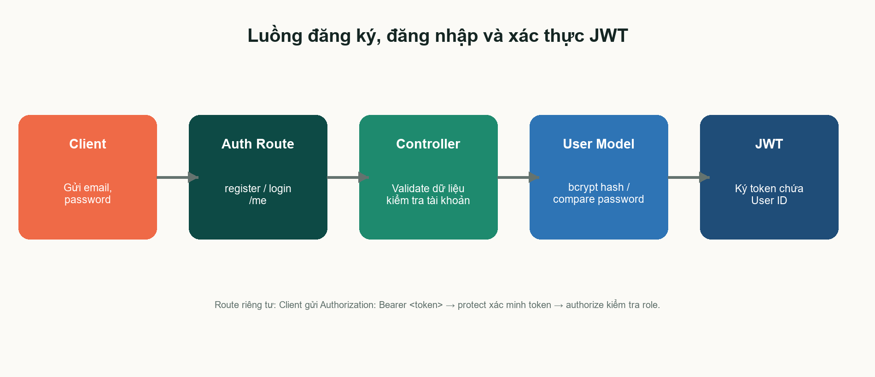
Hình 1. Luồng Auth và xác thực JWT

3.1. Đăng ký
Controller kiểm tra name, email và password; từ chối email đã tồn tại; sau đó tạo User. Password được hash tự động bởi model. Response 201 trả token cùng dữ liệu User đã loại password.
POST /api/auth/register
{ "name": "Nguyễn Văn A", "email": "a@example.com", "password": "123456" }
{ "success": true, "token": "<JWT>", "user": { "role": "customer", ... } }

3.2. Đăng nhập
Controller tìm User bằng email, kiểm tra isActive và gọi matchPassword. Nếu đúng, server ký JWT chứa userId với thời hạn lấy từ JWT_EXPIRE. Email không tồn tại và mật khẩu sai cùng trả thông báo chung để hạn chế lộ thông tin tài khoản.

4. Middleware JWT và phân quyền
Middleware protect đọc Authorization: Bearer <token>, xác minh chữ ký bằng JWT_SECRET và lấy User từ MongoDB. Token sai, hết hạn hoặc tài khoản không tồn tại trả 401; tài khoản bị khóa trả 403.
- protect gắn User hợp lệ vào req.user để controller sử dụng.
- authorize(...roles) kiểm tra req.user.role sau protect.
- Customer truy cập endpoint Admin nhận 403.
- isActive=false khiến User không thể đăng nhập hoặc tiếp tục dùng token cũ.
router.get('/me', protect, getMe)
router.get('/admin/users', protect, authorize('admin'), getAllUsers)

5. Kiểm thử và ảnh minh chứng
Bảng 3. Kiểm thử cần chụp trong báo cáo
Kịch bản | Kết quả mong đợi
Đăng ký hợp lệ | 201, có JWT; MongoDB lưu password dạng hash.
Đăng ký lại email | 400 với thông báo email đã được sử dụng.
Đăng nhập đúng/sai | 200 có token; sai password trả 401.
GET /api/auth/me | Có token trả User; thiếu token trả 401.
Customer gọi route Admin | 403 không đủ quyền.
Tài khoản bị khóa | Login/protect trả 403.
Ảnh nên chèn: Chỉ cần 4 ảnh: terminal báo MongoDB/server chạy; Postman đăng ký; Postman đăng nhập; GET /auth/me hoặc lỗi 403 khi Customer gọi route Admin. Che JWT_SECRET, MONGO_URI, mật khẩu và phần lớn token.

6. Kết luận
Nhiệm vụ tuần 2 đã tạo nền tảng xác thực cho VietVoyage. Mật khẩu được bảo vệ bằng bcrypt, phiên đăng nhập dùng JWT và quyền truy cập được kiểm soát bằng protect/authorize. Các module Tour, User Admin và Booking ở những tuần sau có thể tái sử dụng trực tiếp cơ chế này.
Hạn chế hiện tại là chưa có refresh token, quên mật khẩu, giới hạn số lần đăng nhập hoặc test tự động. Đây là các hướng nên bổ sung trước khi triển khai production.

